实验一 熟悉debug环境，对汇编指令有初步的认识

一、实验目的
1、了解8086cpu芯片引脚。地址引脚（20个），数据引脚（16个）。
2、理解8086cpu可以读写的三个地方。
(1)寄存器
(2)内存 1Mbyte
00000-9ffff 主存储器
A0000-bffff 显存
C0000-fffff 各类rom
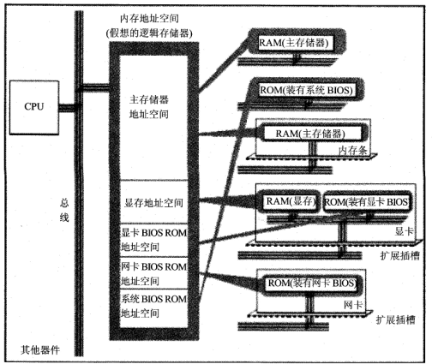
(3)端口
各种接口芯片中的端口。端口地址64K个。
3、掌握以下dos命令和debug命令。
DOS命令:CD,DIR,DEL,RENAME,COPY,EDIT,MD,RD（选做）
DEBUG命令: A,D,E,P,R,T,U,G
、

R AX
:2020
修改AX为2020
A 进入编程模式（左边是代码段CS和指令指针寄存器IP的内存）
P 一次性执行完，不进行单步调试。

二、实验类型:验证

三、实验环境
- dos环境
使用dosbox模拟dos环境。
- masm中的masm ，link。 debug。

四、实验内容
1、使用dosbox模拟dos环境。
找到电脑中DOSBox-0.74文件夹，启动dosbox.exe，如图4.1所示。
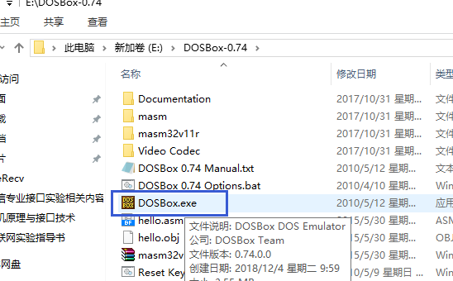
图4.1 启动dosbox.exe
进行到dosbox.exe后，使用mount命令在dosbox中虚拟出dosbox中的C盘，将这个C盘挂载在电脑本地的masm文件夹上，如4.2所示。Masm文件夹所在路径不能包含中文路径。在本例中，masm文件夹在e盘的根目录，如图4.3所示。
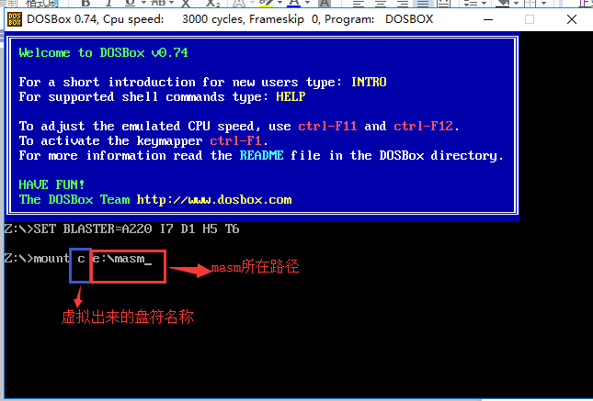
图4.2 dosbox挂载命令
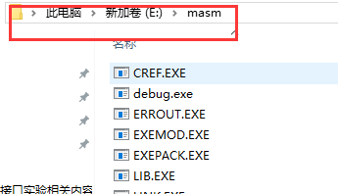
图4.3 masm所在路径
使用mount命令挂载成功后，在dosbox中切换盘符，使用命令 c: ,如图4.5所示，切换到c盘，相当于进入本地路径的e:\masm文件夹。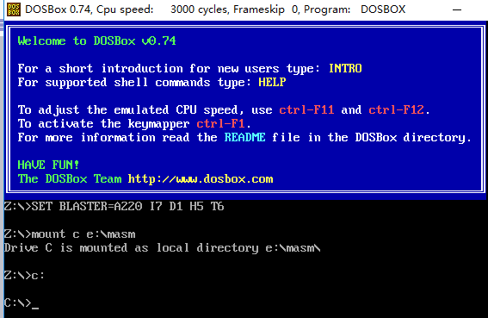
图4.5 切换盘符成功
在切换到C盘后，输入debug,如图4.6所示。
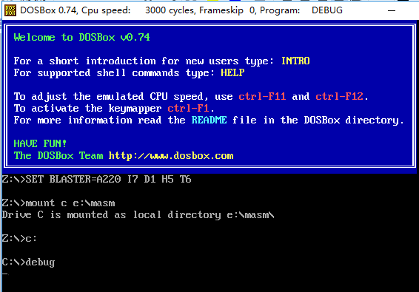图4.6 虚拟c盘下启动debug
2. 退出 DEBUG
使用 Q命令。格式如下：Q.键入Q之后，自动退到DOS状态下。如图1.7所示。
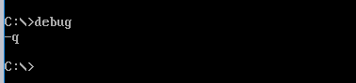
图4.7 q命令退出debug

2、简单dos命令的使用（P25，P26,P27）
（1）md zx 新建zx文件夹
（2）rd zx 删除zx文件夹
（3）Dir >abc.asm 利用输出管道将dir的结果存到abc.asm文件中
（4）echo abc>abc.asm 将abc写入到abc.asm中
（5）Copy edf.asm abc.asm 将edf.asm中的内容复制到abc.asm中。
（6）Del abc.asm 删除abc.asm文件
（7）Del *.obj 删除当前文件夹下面所有的obj文件
（8）Ren abc.asm edf.asm 将abc.asm 改名为edf.asm

3、Debug命令的使用(P28-32)
（1）查看修改寄存器中的内容。
（2）将自己的名字全拼，学号用E命令显示在dos窗口中。(P83)
显示缓冲区可以显示80*25彩色字符模式结构如下：内存地址空间 B8000H ~ BFFFFH共32KB空间为显示缓冲区，此模式下，显示器可以显示25行，每行80个字符的256种综合属性效果（前景色、背景色、闪烁、高亮等）。显示缓冲区分为8页，每页4KB。第0页地址为 B8000H~ B8F9FH。其中：偏移000~09F 对应屏幕第一行；偏移0A0~13F 对应屏幕第二行；偏移140~1DF 对应屏幕第三行；（每行首地址相差0A0H，160个字节）
显示属性字
一个字符在显示缓冲区占用2个字节空间，第一个字节为字符的ASCII码，第二个字节为字符的色彩属性。含义如下：
11001010

7 | 6 | 5 | 4 | 3 | 2 | 1 | 0
BL | R | G | B | I | R | G | B
闪烁 | 背景色 |  |  | 高亮 | 前景
1 0 0 1 1 1 0 0
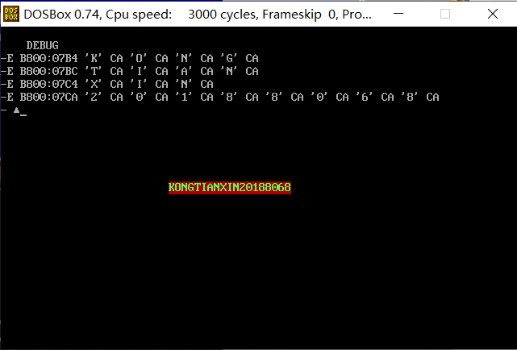
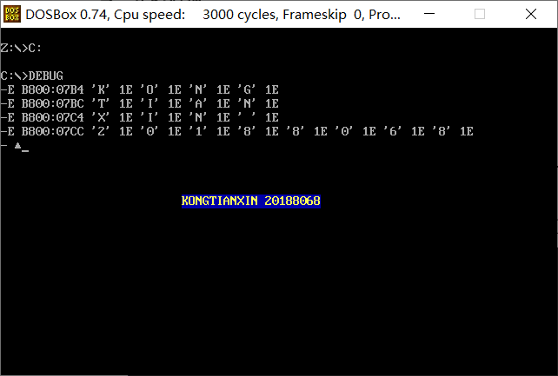
9 c
（3）查看自己计算机的生产日期。在内存的FFFF:0-FFFF:F中
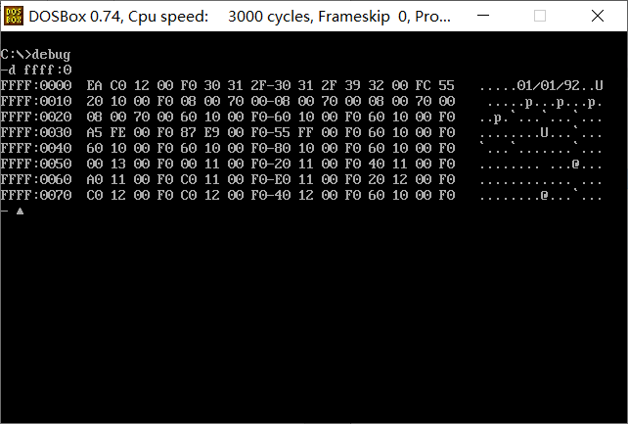
可以观察到，电脑的生产日期为01/01/92，位于内存的FFFF:0005
（4）反汇编当前默认地址空间中的指令
（5）向当前地址空间中写指令完成书P47页中的内容。
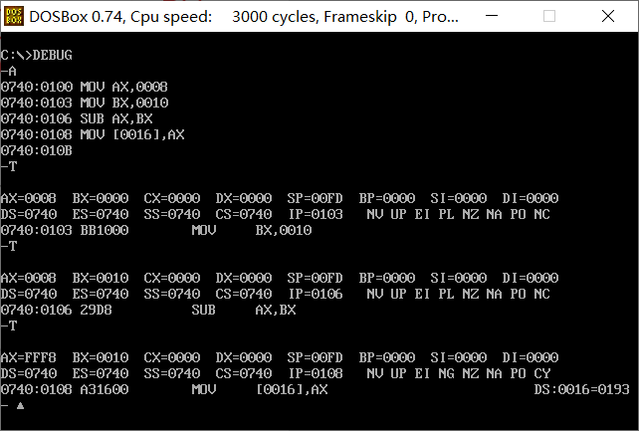
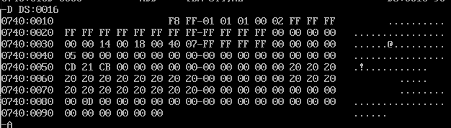
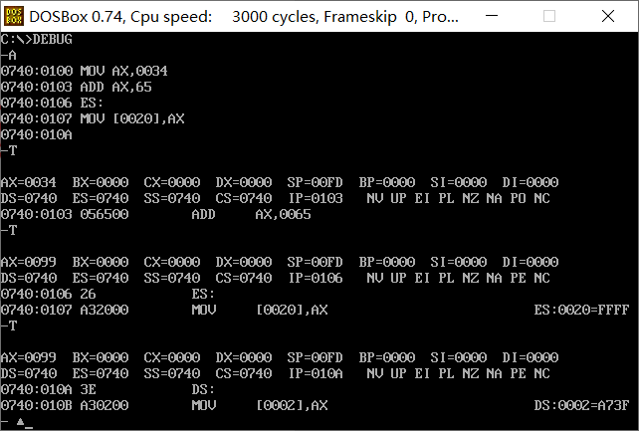
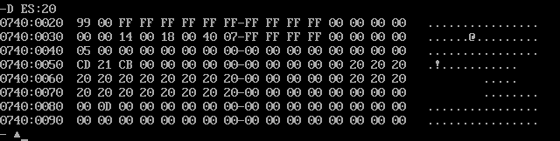
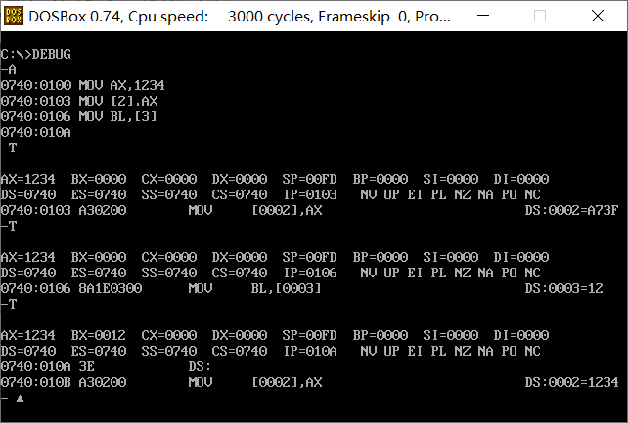

五、实验报告要求
1、第四大点实验内容中的3（2），3（3），3（5）关键步骤截图，并对截图进行说明。
2.实验报告一定要正反面打印。

